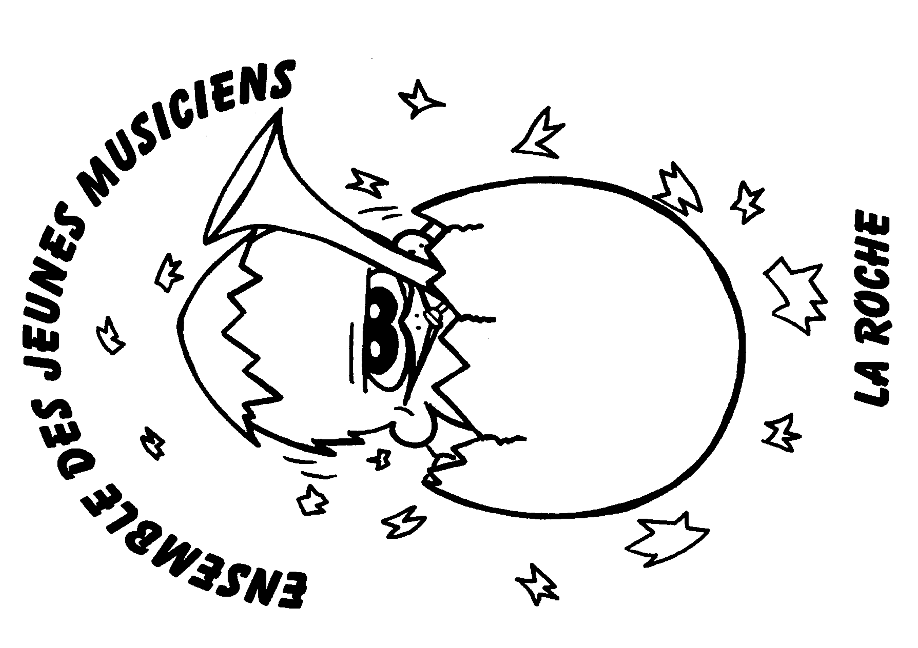
Devenez Membre Ami de l’ensemble des jeunes musiciens de la Lyre Paroissiale de La Roche

Par cette souscription, vous encouragerez activement l’ensemble des jeunes musiciens par un don annuel d’un montant de votre choix. Vous serez dès lors invité personnellement à nos concerts et tenus régulièrement au courant de nos activités.

L’ensemble vous remercie chaleureusement pour votre geste de soutien et vous contactera prochainement.

Nom : _______________________________

Prénom : _____________________________

Adresse : _____________________________

NPA/Domicile : ________________________ Soutien de CHF : __________

E-Mail : ______________________________
Nom du jeune musicien :

Signature : ____________________________ _______________________

A retourner par mail à christine.broillet@me.com ou à remettre en répétition à Morgane Grandjean

Devenez Membre Ami de l’ensemble des jeunes musiciens de la Lyre Paroissiale de La Roche

Par cette souscription, vous encouragerez activement l’ensemble des jeunes musiciens par un don annuel d’un montant de votre choix. Vous serez dès lors invité personnellement à nos concerts et tenus régulièrement au courant de nos activités.

L’ensemble vous remercie chaleureusement pour votre geste de soutien et vous contactera prochainement.

Nom : _______________________________

Prénom : _____________________________

Adresse : _____________________________

NPA/Domicile : ________________________ Soutien de CHF : __________

E-Mail : ______________________________
Nom du jeune musicien :

Signature : ____________________________ _______________________

A retourner par mail à christine.broillet@me.com ou à remettre en répétition à Morgane Grandjean

